Tüketici Kredileri ve Konut Kredileri **[1]**

Mart 2025

**Mart 2025 itibarıyla, tüketici kredisi ve konut kredisi 1,6 trilyon TL olarak gerçekleşti.**

**Kullandırılan Miktar ve Kişi Sayısı[2]**

Ocak-Mart 2025 döneminde 6,6 milyon kişiye, yaklaşık 607 milyar TL tutarında tüketici kredisi ve konut kredisi kullandırılmıştır.

İlk çeyrekte kullandırılan kredi miktarı geçen yılın aynı dönemine göre yüzde 52, bir önceki döneme göre ise yüzde 6 büyümüştür.

Aynı dönemde kredi kullanan kişi sayısı 2024 yılının aynı dönemine göre yüzde 3 artarken, bir önceki çeyreğe göre ise yüzde 6 azalmıştır.

**Bakiye Kredi Miktarı ve Kişi Sayısı[3]**

Mart 2025 itibarıyla tüketici kredileri ve konut kredileri bakiyesi 1,6 trilyon TL, kredi kullanan toplam kişi sayısı ise yaklaşık 23 milyon kişidir. Toplam kişi sayısı bir önceki yılın aynı dönemine göre yüzde 19 oranında, bir önceki çeyreğe göre ise yüzde 7 oranında azalmıştır.

Tüketici kredisi ve konut kredileri toplam bakiyesi bir önceki yılın aynı dönemine göre yüzde 18, bir önceki çeyreğe göre ise yaklaşık yüzde 6 oranında büyümüştür.

**Kullandırılan Kredi Miktarı ve Kişi Sayısı (Bakiye)**

* *3 aylık dönem sonunda tüketici kredisi ve konut kredisi bakiyesi = Dönem başı değeri + dönem içinde kullandırılan kredi - dönem içinde geri ödemesi yapılan kredi*

Taşıt kredileri bir önceki yılın aynı dönemine göre yüzde 25 azalırken, konut kredileri yüzde 23 ve ihtiyaç kredileri ise yüzde 20 oranında artmıştır.

**Mal ve Hizmet Gruplarına Göre Dağılım**

Ocak-Mart 2025 döneminde tüketici kredileri içinde ihtiyaç kredileri yüzde 89 ile en büyük paya sahiptir.

**Mal ve Hizmet Gruplarına Göre Dağılım (yüzde)**

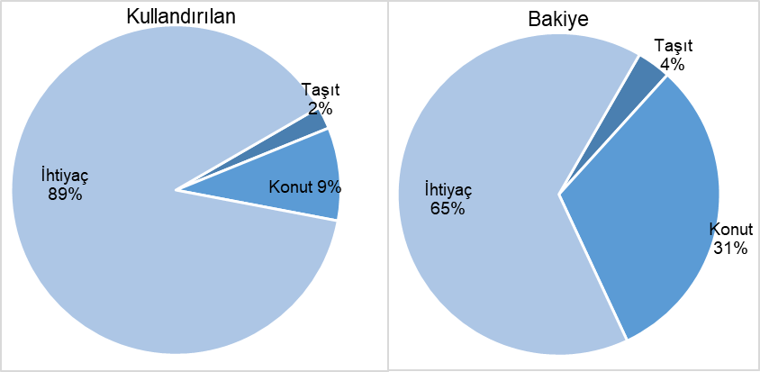

*\*Dayanıklı tüketim malları, mesleki amaç, eğitim, tatil, gıda, giyim vb. amaçlar için kullanılan krediler.*

**Vade Dağılımı**

Ocak-Mart 2025 dönemi içinde kullandırılan tüketici kredileri ve konut kredilerinde yüzde 56 pay ile en fazla tercih edilen vade dilimi 3-12 aydır.

**Takipteki Tüketici Kredileri ve Konut Kredileri**

Ocak-Mart 2025 dönemi itibarıyla yaklaşık 75 milyar TL olan takipteki krediler (idari+kanuni), tüketici kredileri ve konut kredileri toplamının yüzde 4,7’sini oluşturmuştur.

1. Mevduat bankaları ile kalkınma ve yatırım bankalarını kapsamaktadır. Kişi sayıları tekilleştirilmemiştir.
2. Çeyrekler itibariyle, akım veridir.
3. Yıllık bazda bakiye verisidir.